CURRICULUM VITAE DEPORTIVO

DATOS PERSONALES
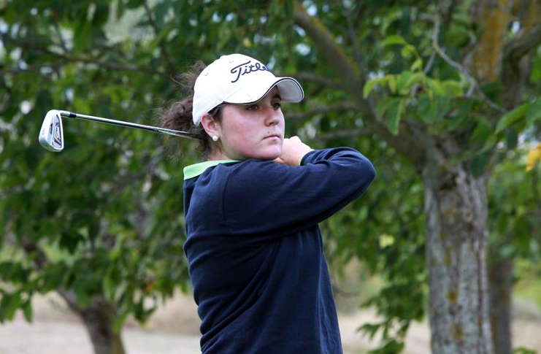
Apellidos: | Pérez Iguarán
Nombre: | Cristina
Fecha de nacimiento: | 13 de enero de 1996
Población y Código postal: | Pamplona (31008)
Estado civil: | Soltero
Estudios: | E.S.O.
Entrenadores: | Fernando Núñez  Jesús Arruti
Club: | Club de Golf Zuasti
Curso Travel de Golf “Intensivo”: | 2008, 2009 y 2010
Curso Jesús Arruti “Intensivo”: | 2011 y 2012

HISTORIAL NAVARRO

Alevín (2007-2008)

- Campeonato Navarro sub-21 (Federación Navarra de Golf)

2007 | 1ª | Club de Golf de Gorraiz (Pamplona)

- Campeonato Navarro de dobles (Federación Navarra de Golf)

2008 | 1ª | Club de Golf de Zuasti (Pamplona)

- Campeonatos de Club (Club de Golf de Zuasti). Jugados: 50

Infantil (2009-2010)

- Campeonato Navarro sub-21 (Federación Navarra de Golf)

2009 | 1ª | 72 (golpes) | Club de Golf Zuasti (Pamplona)

- Campeonato Navarro Absoluto (Federación Navarra de Golf)

2010 | 1ª | 74+80 | Club de Golf Zuasti (Pamplona)

- Campeonato Navarro sub-21 (Federación Navarra de Golf)

2010 | 3ª | 77 | Club de Golf Gorraiz (Pamplona)

- Campeonatos de Club (Club de Golf de Zuasti). Jugados: 48

Copa Ulzama

2009 | 3ª | 81+78 | Club de Golf La Ulzama (Pamplona)

Copa Gorraiz

2010 | 1ª | 77+81 | Club de Golf Gorraiz (Pamplona)

Copa Ulzama

2010 | 5ª | 78+82 | Club de Golf La Ulzama (Pamplona)

Cadete (2011-2012)

- Campeonato Navarro sub-21 (Federación Navarra de Golf)

2011 | 1ª | 71 (par o bajo par) | Club de Golf Ulzama (Pamplona)

- Campeonato Navarro de dobles (Federación Navarra de Golf)

2011 | 1ª | 66 | Club de Golf Zuasti (Pamplona)

- Campeonato Navarro Absoluto (Federación Navarra de Golf)

2012 | 1ª | 80+75 | Club de Golf Ulzama (Pamplona)

- Campeonato Navarro sub-21 (Federación Navarra de Golf)

2012 | 1ª | 76 | Club de Golf Zuasti (Pamplona)

- Campeonatos de Club. (Club de Golf de Zuasti). Jugados: 53

Copa Ulzama

2011 | 3ª | 77+77 | Club de Golf La Ulzama (Pamplona)

Copa Gorraiz

2011 | 1ª | 75+74 | Club de Golf Gorraiz (Pamplona)

Copa Ulzama

2012 | 3ª | 80+74 | Club de Golf La Ulzama (Pamplona)

HISTORIAL ESPAÑOL

Alevín (2007-2008)

- Copa Comité Técnico Juvenil (Real Federación Española de Golf)

2007 | 1ª | 86+89 | Club de Golf de Mataleñas (Cantabria)

- Puntuable Zonal Juvenil (Real Federación Española de Golf)

2008 | 6ª | 89+84 | I. Augusta Golf (Aragón)  II. Club de Golf Ulzama (Navarra)

- Campeonato del País Vasco (Federación Vasca de Golf)

2008 | 2ª | 84+82 | Club de Golf de Larrabea (Álava)

- Campeonato de España Infantil, Alevín y Juvenil (RFEG)

2008 | 15ª | La Manga Club (Murcia)

- Previa Lacoste Promesas (RFEG)

2008 | 8ª | 88+78 | Club de Golf Zuasti (Pamplona)

- Campeonato Interterritorial Infantil de España, 2ª división: Equipo Navarro (RFEG)

2008 | 5ª | El Cueto (León)

Infantil (2009-2010)

- Puntuable Nacional Juvenil Masculino y Femenino (RFEG)

2009 | 26ª | 85+88 | La Cala Resort (Málaga)

- Puntuable Zonal Juvenil (Real Federación Española de Golf)

2009 | 6ª  3ª | 87+79  81+75 | I. Club de Golf Gorraiz (Pamplona)  II. Club de Golf Nestares (Cantabria)

- Campeonato Interterritorial Infantil de España, 2ª división: Equipo Navarro (RFEG)

2009 | 1ª | Playa Serena (Almería)

- Campeonato Interterritorial Junior y Juvenil Femenino de España, 2ª división: Equipo Navarro (RFEG)

2009 | 4ª | La Sella Golf Resort (Valencia)

- Previa Lacoste Promesas (RFEG)

2009 | 7ª | 81+78 | Club de Golf Zuasti (Pamplona)

- Puntuable Nacional Juvenil Masculino y Femenino (RFEG)

2010 | 11ª | 85+78 | Valle del Este (Almería)

- Puntuable Zonal Juvenil (Real Federación Española de Golf)

2010 | 1ª  3ª | 80+77  80+84 | I. Club de Golf La Grajera (Logroño)  II. Club de Golf Los Lagos (Zaragoza)

- Campeonato Nacional Individual Absoluto Femenino 2ª Categoría (RFEG)

2010 | 2ª | 84+80+81+82 | La Manga Club (Murcia)

- Campeonato Infantil, Alevín, Benjamín del País Vasco (FVG)

2010 | 4ª | 77+76 | Real Golf Club San Sebastión (Jaizkibel)

- Campeonato Interterritorial Infantil de España, 2ª división: Equipo Navarro (RFEG)

2010 | 2ª | Port Aventura Golf (Tarragona)

- Campeonato Interterritorial Junior y Juvenil Femenino de España, 2ª división: Equipo Navarro (RFEG)

2010 | 2ª | Campo de golf de Meis (Pontevedra)

- Campeonatos de Club.
Campeonato de Jaizkibel Infantil, Alevín, Benjamín

2010 | 2ª | 77 | Real Golf Club San Sebastión (Jaizkibel)

- Previa Lacoste Promesas (RFEG)

2010 | 8ª | 76+80 | Club de Golf Zuasti (Pamplona)

Cadete (2011-2012)

- Puntuable Nacional Juvenil Masculino y Femenino (RFEG)

2011 | 21ª | 75+76 | La Torre Golf (Murcia)

- Campeonato de España Categoría Cadete (RFEG)

2011 | 19ª | 78+84*+80  *Pasa corte | Real Club de Golf de la Coruña (Coruña)

- Campeonato de España Femenino de 1ª y 2ª categoría (RFEG)

2011 | 60ª | 79+76+84*+85  *Pasa corte | Real Club de Golf de Pedreña (Cantabria)

- Puntuable Zonal Juvenil (Real Federación Española de Golf)

2011 | 1ª  1ª | 76+71  81+80 | I. Club de Golf Zuasti (Navarra)  II. Rioja Alta Club de Golf (Zaragoza)
*Campeona Absoluta
**Seleccionada para la concentración final zonales de la RFEG

- Campeonato Interterritorial Junior y Juvenil Femenino de España, 2ª división: Equipo Navarro (RFEG)

2011 | 2ª | Club de golf de Soria

- Previa Lacoste Promesas (RFEG)

2011 | 1ª | 74+72 | Club de Golf Zuasti (Pamplona)
*Campeona Absoluta
**Seleccionada para la concentración final Lacoste Promesas

- Puntuable Nacional Juvenil Masculino y Femenino (RFEG)

2012 | 14ª | 78+88 | Hacienda Riquelme (Murcia)

- Campeonato de Madrid femenino (RFEG)

2012 | 38ª | 82+78*+81  *Pasa corte | El Encín (Madrid)

- Puntuable Zonal Juvenil (Real Federación Española de Golf)

2012 | 1ª  2ª | 72+72  74+79 | I. Augusta Golf (Calatayud)  II. Club de Golf de Sojuela
*Campeona Absoluta

- Campeonato de España Categoría Cadete (RFEG)

2012 | 12ª | 76+74*+80  *Pasa corte | Club de Golf Novo Sancti Petri (Cádiz)

- Campeonato de España Femenino de 1ª y 2ª categoría (RFEG)

2012 | 25ª | 76+74+84*+77  *Pasa corte | El Saler (Valencia)

- Campeonato Interterritorial Junior y Juvenil Femenino de España, 2ª división: Equipo Navarro (RFEG)

2012 | 1ª | Las Pinaillas (Albacete)

HISTORIAL INTERNACIONAL

Cadete (2011-2012)

- 61ème Grand Prix des Landes-Hossegor

2011 | 14ª | 78+74+69*+73  *Pasa corte | Golf d´Hossegor- Francia

- Internacional de España Stroke Play femenino

2012 | 10ª Absoluta  3ª Cadete | 74+77*+73  *Pasa corte | Alicante Golf

- 29ème Grand Prix de La Nivelle

2012 | 2ª | 71+78*+80  *Pasa corte | Golf de la Nivelle- Francia

- 62ème Grand Prix des Landes-Hossegor

2012 | 13ª | 78+70+68*+75  *Pasa corte | Golf d´Hossegor- Francia

PALMARÉS

- Subcampeona Grand Prix de la Nivelle (Francia) 2012
- Campeona Copa Comité Técnico Juvenil de la RFEG 2007
- Subcampeona de España en 2ª Categoría Amateur 2010
- Campeona absoluta de Navarra 2010 y 2012
- Campeona del ranking Navarro Infantil 2009 y 2010
- Campeona del ranking Navarro Cadete 2011 y 2012.
- Campeona Puntuable Zonal (Zona 9) 2011 y 2012
- Campeona de la fase previa Lacoste promesas 2011

PROGRESIÓN

Edad | Categoría | Handicap  1/1 a 31/12
11 | Alevín 1 | 30-16
12 | Alevín 2 | 16-8.7
13 | Infantil 1 | 8.7-4.8
14 | Infantil 2 | 4.8-4.1
15 | Cadete 1 | 4.1-1.2
16 | Cadete 2 | 1.2-(-)0.1 (Agosto)

OTROS DATOS DE INTERÉS
Seleccionada por la Federación Navarra de Golf para sus equipos: 2008 (Infantil), 2009 y 2010 (Infantil y Juvenil), 2011 y 2012 (Juvenil).

